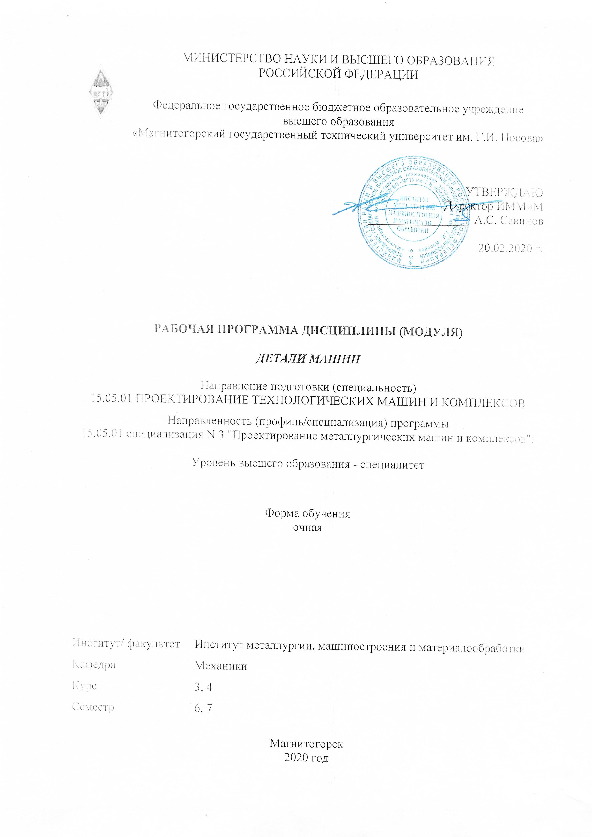

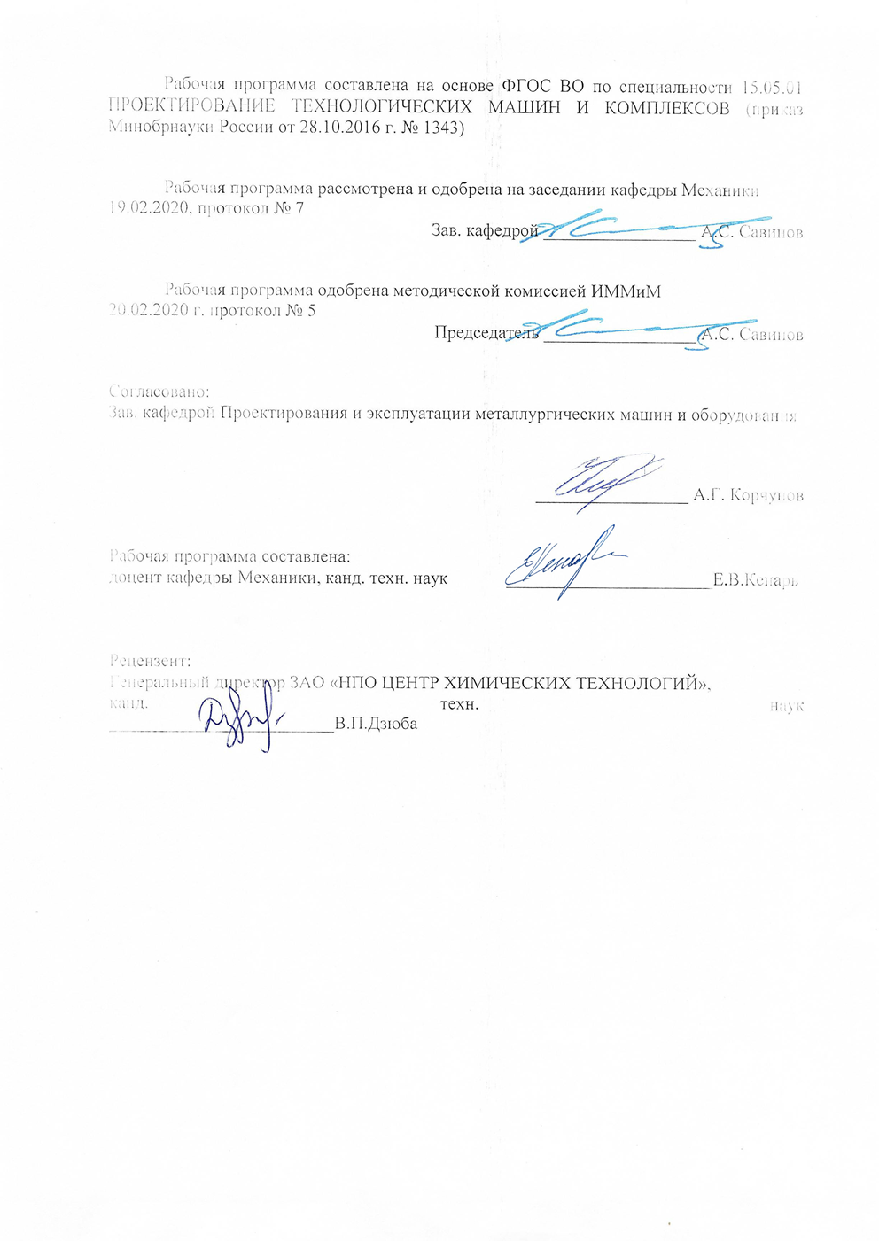

|  |  |
| --- | --- |
| **Листактуализациирабочейпрограммы** | |
|  |  |
|  | |
|  |  |
|  | |
|  |  |
| Рабочая программа пересмотрена, обсуждена и одобрена для реализации в 2021 - 2022 учебном году на заседании кафедры Механики | |
|  |  |
|  | Протокол от __ __________ 20__ г. № __  Зав. кафедрой _________________ А.С. Савинов |
|  |  |
|  | |
|  |  |
|  | |
|  |  |
| Рабочая программа пересмотрена, обсуждена и одобрена для реализации в 2022 - 2023 учебном году на заседании кафедры Механики | |
|  |  |
|  | Протокол от __ __________ 20__ г. № __  Зав. кафедрой _________________ А.С. Савинов |
|  |  |
|  | |
|  |  |
|  | |
|  |  |
| Рабочая программа пересмотрена, обсуждена и одобрена для реализации в 2023 - 2024 учебном году на заседании кафедры Механики | |
|  |  |
|  | Протокол от __ __________ 20__ г. № __  Зав. кафедрой _________________ А.С. Савинов |
|  |  |
|  | |
|  |  |
|  | |
|  |  |
| Рабочая программа пересмотрена, обсуждена и одобрена для реализации в 2024 - 2025 учебном году на заседании кафедры Механики | |
|  |  |
|  | Протокол от __ __________ 20__ г. № __  Зав. кафедрой _________________ А.С. Савинов |
|  |  |
|  | |
|  |  |
|  | |
|  |  |
| Рабочая программа пересмотрена, обсуждена и одобрена для реализации в 2025 - 2026 учебном году на заседании кафедры Механики | |
|  |  |
|  | Протокол от __ __________ 20__ г. № __  Зав. кафедрой _________________ А.С. Савинов |
|  |  |
|  | |
|  |  |
|  | |
|  |  |
| Рабочая программа пересмотрена, обсуждена и одобрена для реализации в 2026 - 2027 учебном году на заседании кафедры Механики | |
|  |  |
|  | Протокол от __ __________ 20__ г. № __  Зав. кафедрой _________________ А.С. Савинов |

|  |  |
| --- | --- |
| **1Целиосвоениядисциплины(модуля)** | |
| Целямиосвоениядисциплины«Деталимашин»являетсяформированиезнанийнеобходимыхдляосуществленияпроектно-конструкторскойдеятельностикакврамкахучебногопроцесса,такидляпримененияприрешениипрактическихипроизводственныхзадачвобластиметаллургиииоборудования,овладениедостаточнымуровнемобщепрофессиональныхипрофессиональных компетенций в соответствии с требованиями ФГОС ВО по специальности15.05.01Проектированиетехнологическихмашиникомплексов,специализацияN3"Проектированиеметаллургическихмашиникомплексов"Выполнениеитоговогокурсовогопроектатребуеткомплексныхзнанийосновтеориимашинимеханизмов,теоретическоймеханики,сопротивленияматериалов. | |
|  |  |
| **2Местодисциплины(модуля)вструктуреобразовательнойпрограммы** | |
| ДисциплинаДеталимашинвходитвбазовуючастьучебногопланаобразовательнойпрограммы.  Дляизучениядисциплинынеобходимызнания(умения,владения),сформированныеврезультатеизучениядисциплин/практик: | |
| Математика | |
| Физика | |
| Теориямашинимеханизмов | |
| Знания(умения,владения),полученныеприизученииданнойдисциплиныбудутнеобходимыдляизучениядисциплин/практик: | |
| Подготовкакзащитеизащитавыпускнойквалификационнойработы | |
| Производственная-преддипломнаяпрактика | |
| Подготовкаксдачеисдачагосударственногоэкзамена | |
|  |  |
| **3Компетенцииобучающегося,формируемыеврезультатеосвоения**  **дисциплины(модуля)ипланируемыерезультатыобучения** | |
| Врезультатеосвоениядисциплины(модуля)«Деталимашин»обучающийсядолженобладатьследующимикомпетенциями: | |
|  |  |
| Структурный  элемент  компетенции | Планируемыерезультатыобучения |
| **ПК-1** способностью обеспечивать технологичность изделий и процессов их изготовления, контролировать соблюдение технологической дисциплины при изготовлении изделий | |
| **Знать** | Особенности процессов изготовления изделий, проблемы создания машин различных типов, приводов, принципы работы,технологичность изделий и процессы их изготовления. |
| **Уметь** | контролировать технологический процесс изготовления изделий,проводить расчеты машин различных типов, обеспечивать технологичность изделий и процессов их изготовления, контролировать соблюдение технологической дисциплины при изготовлении изделий. |
| **Владеть** | Технологией процесса и контролем качества производимых изделий,технологией и процессами изготовления изделий,методами проведения комплексного технического анализа при изготовлении изделий. |

|  |  |
| --- | --- |
| **ПК-14** способностью применять стандартные методы расчета при проектировании машин, электроприводов, гидроприводов, средств гидропневмоавтоматики, систем, различных комплексов, процессов, оборудования и производственных объектов, деталей и узлов машиностроения | |
| **Знать** | стандартные методы расчета при проектировании машин электроприводов, гидроприводов, средств гидропневмоавтоматики, систем, различных комплексов, процессов, оборудования методы расчета при проектировании машин, электроприводов, гидроприводов, средств гидропневмоавтоматики, систем, различных комплексов, процессов, оборудования и производственных объектов, деталей и узлов машиностроения |
| **Уметь** | Применять стандартные методы расчета при проектировании машин, разбираться в системах, различных комплексов и оборудовании, рассчитывать при проектировании машин электроприводы, гидроприводы, средства гидропневмоавтоматики, систем различных комплексов,объектов, деталей и узлов машиностроения |
| **Владеть** | методами расчета узлов деталей машин, методами расчета при проектировании машин, электроприводов, гидроприводов, средств гидропневмоавтоматики, систем, различных комплексов, процессов, оборудования, расчетами при проектировании машин, электроприводов, гидроприводов, средств гидропневмоавтоматики, систем, различных комплексов, процессов, оборудования и производственных объектов, деталей и узлов машиностроения. |
| **ОПК-2** овладением основными методами, способами и средствами получения, хранения, переработки информации, навыками работы с компьютером как средством управления информацией | |
| **Знать** | методы расчета при проектировании машин  средства получения, хранения, переработки информации гидропневмоавтоматики  систем, различных комплексов, средства процессов, оборудования |
| **Уметь** | проводить расчеты машин различных типов, способами и средствами получеными в результате хранения и переработки информации,  контролировать соблюдение технологической дисциплины при изготовлении изделий |
| **Владеть** | навыками работы с компьютером как средством управления информацией |

|  |  |  |  |  |  |  |  |  |  |
| --- | --- | --- | --- | --- | --- | --- | --- | --- | --- |
|  | **4.Структура,объёмисодержаниедисциплины(модуля)** | | | | | | | | |
| Общаятрудоемкостьдисциплинысоставляет10зачетныхединиц360акад.часов,втомчисле:  –контактнаяработа–168,5акад.часов:  –аудиторная–163акад.часов;  –внеаудиторная–5,5акад.часов  –самостоятельнаяработа–155,8акад.часов;  –подготовкакэкзамену–35,7акад.часа  Формааттестации-курсовойпроект,экзамен,зачет | | | | | | | | | |
|  |  |  |  |  |  |  |  |  |  |
| Раздел/тема  дисциплины | | Семестр | Аудиторная  контактнаяработа  (вакад.часах) | | | Самостоятельнаяработастудента | Видсамостоятельной  работы | Форматекущегоконтроляуспеваемостии  промежуточнойаттестации | Кодкомпетенции |
| Лек. | лаб.  зан. | практ.зан. |
| 1.Раздел1 | | |  | | | | | | |
| 1.1Классификациямеханизмов,узловидеталей;основыпроектированиямеханизмов,стадииразработки;требованиякдеталяммашин;критерииработоспособностиивлияющиенанихфакторы | | 6 | 4 |  | 4/2И | 2 | Закрепление пройденного материала, выполнение практических работ, выполнение КП | Выполнениепрактическихработ,теоретическийопрос | ПК-1,  ПК-14  ОПК-2  (зув) |
| 1.2Механическиепередачи.Общиесведенияопередачах.Основныеипроизводныехарактеристикипередач.Передаточноеотношение | | 1 |  | 2/2И | 1,2 | Закрепление пройденного материала, выполнение практических работ, выполнение КП | Выполнениепрактическихработ,теоретическийопрос | ПК-1,  ПК-14  ОПК-2  (зув) |
| 1.3Зубчатыепередачи.  Общиесведения.Цилиндрическиезубчатыепередачи.Краткиесведенияпогеометрииикинематике. | | 2 | 11 | 2/1И | 7 | Закрепление пройденного материала, выполнение практических работ, выполнение КП | Выполнениепрактическихработ,теоретическийопрос | ПК-1,  ПК-14  ОПК-2  (зув) |
| 1.4Планетарныепередачи.Основныесхемыихарактеристики.Кинематическийрасчет.Силовойрасчет.Конструированиепланетарныхпередач | | 2 | 1 | 1 | 6,9 | Закрепление пройденного материала, выполнение практических работ, выполнение КП | Выполнениепрактическихработ,теоретическийопрос | ПК-1,  ПК-14  ОПК-2  (зув) |
| 1.5Передачивинт-гайка:скольженияикачения.Областиприменения.Материалыпередач.Конструкциивинтовигаек.Расчетнапрочность.Рычажныепередачи | | 2 | 2 | 1 |  | Закрепление пройденного материала, выполнение практических работ | Выполнениепрактическихработ,теоретическийопрос | ПК-1,  ПК-14  ОПК-2  (зув) |
| 1.6Волновыепередачи.Основныесхемы.Параметрызацепления.Конструированиегибкихижесткихколес.Конструированиегенераторовволи.Смазкаитепловойрежимволновыхпередач | | 2 | 1 | 1/1И | 7,8 | Закрепление пройденного материала, выполнение практических работ | Выполнениепрактическихработ,теоретическийопрос | ПК-1,  ПК-14  ОПК-2  (зув) |
| 1.7Ременныепередачи.Областиприменения.Основныехарактеристики.Видыиматериалыремней.Конструкциииматериалышкивов.Силы,действующиенавалы.Напряжениявремнях. Расчетплоско иклиноременныхпередач | | 2 | 1 | 1 |  | Закрепление пройденного материала, выполнение практических работ, выполнение КП | Выполнениепрактическихработ,теоретическийопрос | ПК-1,  ПК-14  ОПК-2  (зув) |
| 1.8Цепныепередачи.Областиприменения.Основныехарактеристики.Конструкциииматериалыцепей.Конструкциииматериалызвездочек.Смазка.Расчетцепныхпередач. | | 2 | 1 | 1/1И | 8 | Закрепление пройденного материала, выполнение практических работ | Выполнениепрактическихработ,теоретическийопрос | ПК-1,  ПК-14  ОПК-2  (зув) |
| 1.9Фрикционныепередачи.Передачипостоянногопередаточногоотношенияивариаторы.Конструкциилобовых,многодисковых,шаровыхиторовыхфрикционныхпередач.Характеристикииобластиприменения.Геометрическоеиупругоескольжение.Расчетнапрочность. | | 2 | 2 | 1/1И | 7 | Закрепление пройденного материала, выполнение практических работ, изучение дополнительной литературы. | Выполнениепрактическихработ,теоретическийопрос | ПК-1,  ПК-14  ОПК-2  (зув) |
| 1.10Валыиоси.Основныетипы.Конструкцииирасчетынапрочностьижесткость | | 2 | 1 | 1/1И | 6 | Закрепление пройденного материала, выполнение практических работ | Выполнениепрактическихработ,теоретическийопрос | ПК-1,  ПК-14  ОПК-2  (зув) |
| 1.11Опорываловиосей.Подшипникикачения.Основныетипы.Классификация.Условныеобозначения.Конструкции.материалы.Статическаяидинамическаягрузоподъемность.Конструкцииподшипниковыхузлов.Расчетынапрочность | | 2 | 2 | 1 | 8 | Закрепление пройденного материала, выполнение практических работ, выполнение КП | Выполнениепрактическихработ,теоретическийопрос | ПК-1,  ПК-14  ОПК-2  (зув) |
| 1.12Подшипникискольжения.Основныетипы.Материалы.Смазка:гидродинамическаяигидростатическая.Расчетподшипниковскольжения | |  | 2 | 2 | 18 | Закрепление пройденного материала, выполнение практических работ | Выполнениепрактическихработ,теоретическийопрос | ПК-1,  ПК-14  ОПК-2  (зув) |
| 1.13Муфтымеханическихприводов.Основныетипы.Конструкции.Расчетныеусилияимоменты.Выбормуфт | | 2 | 3 |  | 7 | Закрепление пройденного материала, выполнение практических работ, выполнение КП | Выполнениепрактическихработ,теоретическийопрос | ПК-1,  ПК-14  ОПК-2  (зув) |
| 1.14Соединениядеталей.Основныевидысоединений.Неразъемныеиразъемныесоединения.Сварныесоединения.Видышвов.  Заклепочныесоединения.Конструкцииирасчетнапрочность.Паяныеиклеевыесоединения | | 2 | 2 | 1/1И | 8 | Закрепление пройденного материала, выполнение практических работ | Выполнениепрактическихработ,теоретическийопрос | ПК-1,  ПК-14  ОПК-2  (зув) |
| 1.15Резьбовыесоединения.Основныепараметрырезьб.Основныевидырезьбиобластиихприменения.Расчетнапрочностьрезьбовыхсоединенийприразличныхсхемахнагружения. | | 2 |  |  | 8 | Закрепление пройденного материала, выполнение практических работ, изучение дополнительной литературы. | Выполнениепрактическихработ,теоретическийопрос | ПК-1,  ПК-14  ОПК-2  (зув) |
| 1.16Шпоночныесоединения.Областиприменения.Условныеобозначения.Конструкцииирасчётнапрочность.Зубчатыесоединения.Основныевиды.Способыцентрирования. | | 2 | 1 |  | 7 | Закрепление пройденного материала, выполнение практических работ | Выполнениепрактическихработ,теоретическийопрос | ПК-1,  ПК-14  ОПК-2  (зув) |
| 1.17Соединенияснатягом,штифтовые,клеммовые,профильные.Конструкцииирасчётнапрочность. | | 1 | 2 |  | 15 | Закрепление пройденного материала, выполнение практических работ, выполнение КП | Выполнениепрактическихработ,теоретическийопрос | ПК-1,  ПК-14  ОПК-2  (зув) |
| **Итогопоразделу** | | | **32** | **32** | **19/10И** | **116,9** |  |  | **ПК-1,**  **ПК-14**  **ОПК-2** |
| 2.Раздел2 | | |  | | | | | | |
| 2.1Кинематическийрасчетцилиндрических,конических,червячныхпередач.Расчетпередачнаконтактнуюпрочностьинаизгиб. | | 6 |  |  | 4/1И | 2 | Закрепление пройденного материала, выполнение практических работ, изучение учебной литературы. | Выполнениепрактическихработ,теоретическийопрос | ПК-1,  ПК-14  ОПК-2  (зув) |
| 2.2Расчетплоско-иклиноременныхпередач. | |  |  | 2/1И | 1 | Закрепление пройденного материала, выполнение практических работ. | Выполнениепрактическихработ,теоретическийопрос | ПК-1,  ПК-14  ОПК-2  (зув) |
| 2.3Расчетцепныхпередач. | |  |  | 2/2И |  | Закрепление пройденного материала, выполнение практических работ, изучение учебной литературы. | Выполнениепрактическихработ,теоретическийопрос | ПК-1,  ПК-14  ОПК-2  (зув) |
| 2.4Валыиоси.Основныетипы.Конструкцииирасчетынапрочностьижесткость. | |  |  | 2/2И | 2 | Выполнение практических работ, изучение учебной литературы. | Выполнениепрактическихработ,теоретическийопрос | ПК-1,  ПК-14  ОПК-2  (зув) |
| 2.5Конструкцииподшипниковыхузлов.Расчетподшипниковнадолговечность | |  |  | 2/2И | 2 | Выполнение практических работ, изучение учебной литературы. | Выполнениепрактическихработ,теоретическийопрос | ПК-1,  ПК-14  ОПК-2  (зув) |
| 2.6Расчетподшипниковскольжения. | |  |  | 2/2И | 2 | Закрепление пройденного материала, выполнение практических работ. | Выполнениепрактическихработ,теоретическийопрос | ПК-1,  ПК-14  ОПК-2  (зув) |
| 2.7Расчетныеусилияимоменты.Выбормуфт | |  |  | 2/2И | 2 | Закрепление пройденного материала, выполнение практических работ. | Выполнениепрактическихработ,теоретическийопрос | ПК-1,  ПК-14  ОПК-2  (зув) |
| 2.8Заклепочныесоединения.Конструкцииирасчетнапрочность.Паяныеиклеевыесоединения. | |  |  | 2/2И | 2 | Закрепление пройденного материала, выполнение практических работ, изучение учебной литературы. | Выполнениепрактическихработ,теоретическийопрос | ПК-1,  ПК-14  ОПК-2  (зув) |
| 2.9Расчетнапрочностьрезьбовыхсоединенийприразличныхсхемахнагружения. | |  |  | 2/2И | 2 | Закрепление пройденного материала, выполнение практических работ. | Выполнениепрактическихработ,теоретическийопрос | ПК-1,  ПК-14  ОПК-2  (зув) |
| 2.10Шпоночныесоединения.Конструкцииирасчётнапрочность. | |  |  | 2/2И | 1 | Выполнение практических работ, изучение учебной литературы. | Выполнениепрактическихработ,теоретическийопрос | ПК-1,  ПК-14  ОПК-2  (зув) |
| 2.11Зубчатыесоединения.Расчётнапрочность. | |  |  | 7/2И | 2 | Выполнение практических работ, изучение учебной литературы. | Выполнениепрактическихработ,теоретическийопрос | ПК-1,  ПК-14  ОПК-2  (зув) |
| **Итогопоразделу** | | |  |  | **29/20И** | **18** |  |  | **ПК-1,**  **ПК-14**  **ОПК-2** |
| **Итогозасеместр** | | | **32** | **32** | **48/30И** | **134,9** |  | **экзамен,**  **курсовой проект** | **ПК-1,**  **ПК-14**  **ОПК-2** |
| 3.Раздел3 | | |  | | | | | | |
| 3.1Упругиеэлементы.Пружины.Основныевидыиобластиприменения. | | 7 |  |  | 6/3И | 5 | Закрепление пройденного материала, выполнение практических работ, изучение учебной литературы. | Выполнениепрактическихработ,теоретическийопрос | ПК-1,  ПК-14  ОПК-2  (зув) |
| 3.2Конструированиеирасчётцилиндрическихвитыхпружинрастяженияисжатия.Материалыпружин. | |  |  | 7/3И | 5 | Закрепление пройденного материала, выполнение практических работ, изучение учебной литературы. | Выполнениепрактическихработ,теоретическийопрос | ПК-1,  ПК-14  ОПК-2  (зув) |
| 3.3Зубчатыесоединения.Расчётнапрочность | |  |  | 7/3И | 3 | Закрепление пройденного материала, выполнение практических работ, выполнение КП | Выполнениепрактическихработ,теоретическийопрос | ПК-1,  ПК-14  ОПК-2  (зув) |
| 3.4Соединенияснатягом,штифтовые,клеммовые,профильные.Конструкцииирасчётнапрочность. | |  |  | 6/3И | 3 | Закрепление пройденного материала, выполнение практических работ, изучение учебной литературы. | Выполнениепрактическихработ,теоретическийопрос | ПК-1,  ПК-14  ОПК-2  (зув) |
| 3.5Фасонныеимногожильные,тарельчатые,витыецилиндрическиекручения,плоскиеспиральныепружины. | |  |  | 6 | 2 | Закрепление пройденного материала, выполнение практических работ, изучение учебной литературы. | Выполнениепрактическихработ,теоретическийопрос | ПК-1,  ПК-14  ОПК-2  (зув) |
| 3.6Пневматическиеилистовыерессоры.Принципыконструирования(основныепонятия).Задачиконструирования.Долговечность.Общиеправилаконструирования.Корпусныедеталимеханизмов.Способыупрочненияматериалов. | |  |  | 6/3И | 2,9 | Закрепление пройденного материала, выполнение практических работ, изучение учебной литературы. | Выполнениепрактическихработ,теоретическийопрос | ПК-1,  ПК-14  ОПК-2  (зув) |
| 3.7Параметрыпередач.Точностьзубчатыхпередач.Силывзацепленияхпередач. | |  |  |  |  | Закрепление пройденного материала, выполнение практических работ, изучение учебной литературы. | Выполнениепрактическихработ,теоретическийопрос | ПК-1,  ПК-14  ОПК-2  (зув) |
| 3.8Краткиесведенияоспособахизготовлениязубчатыхколес,ихконструкциииматериалах.Материалы. | |  |  | 7/3И |  | Закрепление пройденного материала, выполнение практических работ, изучение учебной литературы. | Выполнениепрактическихработ,теоретическийопрос | ПК-1,  ПК-14  ОПК-2  (зув) |
| 3.9Термическаяихимико-термическаяобработка.Видыразрушениязубьев.Критерииработоспособностизубчатыхпередач.Червячныепередачи.Расчетпередачнапрочность | |  |  | 6 |  | Закрепление пройденного материала, выполнение практических работ, изучение учебной литературы. | Выполнениепрактическихработ,теоретическийопрос | ПК-1,  ПК-14  ОПК-2  (зув) |
| **Итогопоразделу** | | |  |  | **51/18И** | **20,9** |  |  | **ПК-1,**  **ПК-14**  **ОПК-2** |
| **Итогозасеместр** | | |  |  | **51/18И** | **20,9** |  | **зачёт** | **ПК-1,**  **ПК-14**  **ОПК-2** |
| **Итогоподисциплине** | | | **32** | **32** | **99/48И** | **155,8** |  | **курсовой проект, экзамен, зачет** | **ПК-1,**  **ПК-14**  **ОПК-2** |

|  |  |  |  |  |
| --- | --- | --- | --- | --- |
| **5Образовательныетехнологии** | | | | |
|  | | | | |
| Преподаваниекурса«Деталимашин»предполагаетсявестипреимущественновтрадиционнойформе:лекции,практическиезанятия,выполнениепрактическихработ,теоретическийопрос.  ВсоответствиистребованиямиФГОСВОнеменее20%занятийдолжныпроводитьсявинтерактивнойформе.  Лекциипроходятвтрадиционнойформе,вформеинформационнаялекция.Припроведениилекцийособоевниманиеуделяетсявзаимосвязирассматриваемыхтемивопросовсдействующимигостами.Полноеовладениетребованиямиданныхгостовнеобходимобудетстудентамприихдальнейшейсамостоятельнойпрактическойдеятельностинасамыхразнообразныхпредприятияхмашиностроительнойиметаллургическойотрасли.Практическоезанятиепосвященоосвоениюконкретныхуменийинавыковпредполагаемыхданнойдисциплиной.Дляэтогонеобходиморассмотрениематериаловобновленнойпечати,информационныхписемпредприятий,атакжеинформациидругихизданий.ПрипроведениипрактическихзанятийиспользуютсяработавкомандеиметодыIT,вдостаточномобъемеиспользуютсяимеющиесямодели,образцыиэлементыразличногооборудования,плакаты,фотографииираздаточныематериалы. | | | | |
|  | | | | |
| **6Учебно-методическоеобеспечениесамостоятельнойработыобучающихся** | | | | |
| Представленовприложении1. | | | | |
|  | | | | |
| **7Оценочныесредствадляпроведенияпромежуточнойаттестации** | | | | |
| Представленывприложении2. | | | | |
|  | | | | |
| **8Учебно-методическоеиинформационноеобеспечениедисциплины(модуля)** | | | | |
| **а)Основнаялитература:** | | | | |
|
| 1. Иванов, М. Н. Детали машин : учебник для вузов / М. Н. Иванов, В. А. Финогенов. — 16-е изд., испр. и доп. — Москва : Издательство Юрайт, 2020. — 409 с. — (Высшее образование). — ISBN 978-5-534-07341-6.   —Текст: электронный // ЭБС Юрайт [сайт]. — URL: <https://urait.ru/bcode/449875>  (дата обращения: 14.09.2020).   1. Белевский, Л. С. Детали машин и основы конструирования : учебное пособие / Л. С. Белевский, В. И. Кадошников. - Магнитогорск : МГТУ, 2014. - 1 электрон. опт. диск (CD-ROM). - Загл. с титул. экрана. - URL: <https://magtu.informsystema.ru/uploader/fileUpload?name=966.pdf&show=dcatalogues/1/1119041/966.pdf&view=true>   (дата обращения: 14.09.2020). - Макрообъект. - Текст : электронный. - Сведения доступны также на CD-ROM.   1. Куликова, Е. В. Техническая механика и детали машин : учебное пособие / Е. В. Куликова, М. В. Андросенко ; МГТУ. - Магнитогорск : МГТУ, 2017. - 1 электрон. опт. диск (CD-ROM). - Загл. с титул. экрана. - URL: <https://magtu.informsystema.ru/uploader/fileUpload?name=2934.pdf&show=dcatalogues/1/1134653/2934.pdf&view=true>   (дата обращения: 14.09.2020). -Макрообъект. - Текст : электронный. - Сведения доступны также на CD-ROM. (дата обращения: 14.09.2020). – Режим доступа: по подписке. - Макрообъект.- Текст : электронный. | | | | |
|  | | | | |
| **б)Дополнительнаялитература:** | | | | |
| 1. Учебно-методическое пособие для выполнения курсового проекта по дисциплине "Детали машин" : учебное пособие / [А. К. Белан, М. В. Харченко, Р. Р. Дема и др.] ; МГТУ. - Магнитогорск : МГТУ, 2017. - 1 электрон. опт. диск (CD-ROM). - Загл. с титул. экрана. - URL: <https://magtu.informsystema.ru/uploader/fileUpload?name=2808.pdf&show=dcatalogues/1/1133007/2808.pdf&view=true>. (дата обращения: 14.09.2020). - Макрообъект. - Текст : электронный. - Сведения доступны также на CD-ROM. | | | | |
| 1. Гуревич, Ю. Е. Расчет и основы конструирования деталей машин : учебник : в 2 т. Том 1. Исходные положения. Соединения деталей машин. Детали передач / Ю. Е. Гуревич, А. Г. Схиртладзе. — Москва : КУРС : ИНФРА-М, 2020. — 240 с. - ISBN 978-5-906923-29-5. - Текст : электронный. - URL: <https://znanium.com/catalog/product/1073038>(дата обращения: 14.09.2020). | | | | |
|  |  |  |  |  |
| **в)Методическиеуказания:** | | | | |
| 1. Куликова, Е. В. Техническая механика и детали машин : учебное пособие / Е. В. Куликова, М. В. Андросенко ; МГТУ. - Магнитогорск : МГТУ, 2017. - 1 электрон. опт. диск (CD-ROM). - Загл. с титул. экрана. - URL: <https://magtu.informsystema.ru/uploader/fileUpload?name=2934.pdf&show=dcatalogues/1/1134653/2934.pdf&view=true>(дата обращения: 04.10.2019). - Макрообъект. – Текст : электронный. - Сведения доступны также на CD-ROM. 2. Учебно-методическое пособие для выполнения курсового проекта по дисциплине "Детали машин" : учебное пособие / [А. К. Белан, М. В. Харченко, Р. Р. Дема и др.] ; МГТУ. - Магнитогорск : МГТУ, 2017. - 1 электрон. опт. диск (CD-ROM). - Загл. с титул.экрана.-URL: <https://magtu.informsystema.ru/uploader/fileUpload?name=2808.pdf&show=dcatalogues/1/1133007/2808.pdf&view=true> (дата обращения: 04.10.2019). - Макрообъект. - Текст : электронный. - Сведения доступны также на CD-ROM. 3. Белевский, Л. С. Детали машин и основы конструирования : учебное пособие / Л. С. Белевский, В. И. Кадошников. - Магнитогорск : МГТУ, 2014. - 1 электрон. опт. диск (CD-ROM). - Загл. с титул. экрана. - URL: <https://magtu.informsystema.ru/uploader/fileUpload?name=966.pdf&show=dcatalogues/1/1119041/966.pdf&view=true>(дата обращения: 09.10.2020). - Макрообъект. –Текст : электронный.   – Сведения доступны также на CD-ROM.   1. Лабораторный практикум по прикладной механике и деталям металлургических машин : учебное пособие / [И. Д. Кадошникова, В. И. Кадошников, Е. В. Куликова и др.] ; МГТУ, [каф. ПМиГ]. - Магнитогорск, 2011. - 63 с. : ил., схемы, табл. - URL: <https://magtu.informsystema.ru/uploader/fileUpload?name=478.pdf&show=dcatalogues/1/1085818/478.pdf&view=true>(дата обращения: 28.07.2020). - Макрообъект. - Текст : электронный. - Имеется печатный аналог. | | | | |
| **г)ПрограммноеобеспечениеиИнтернет-ресурсы:** | | | | |
|  | | | | |
|  |  |  |  |  |
| **Программноеобеспечение** | | | | |
|  | НаименованиеПО | №договора | Срокдействиялицензии |  |
|  | MSWindows7Professional(дляклассов) | Д-1227-18от08.10.2018 | 11.10.2021 |  |
|  | MSOffice2007Professional | №135от17.09.2007 | бессрочно |  |
|  | 7Zip | свободнораспространяемоеПО | бессрочно |  |
|  | FAR Manager | свободно распространяемое ПО | бессрочно |  |
|  |  |  |  |  |
| **Профессиональныебазыданныхиинформационныесправочныесистемы** | | | | |
|  | Названиекурса | | Ссылка |  |
|  | Национальнаяинформационно-аналитическаясистема–Российскийиндекснаучногоцитирования(РИНЦ) | | URL:<https://elibrary.ru/project_risc.asp> |  |
|  | ПоисковаясистемаАкадемияGoogle(GoogleScholar) | | URL:<https://scholar.google.ru/> |  |
|  | Информационнаясистема-Единоеокнодоступакинформационнымресурсам | | URL:<http://window.edu.ru/> |  |
| **9Материально-техническоеобеспечениедисциплины(модуля)** | | | | |
|  |  |  |  |  |
| Материально-техническоеобеспечениедисциплинывключает: | | | | |
| Учебныеаудиториидляпроведениязанятийлекционноготипа.  Оснащение:мультимедийныесредствахранения,передачиипредставленияинформации.  Учебныеаудиториидляпроведенияпрактическихзанятий,групповыхииндивидуальныхконсультаций,текущегоконтроляипромежуточнойаттестации.Оснащение:доска,мультимедийныйпроектор,экран.  Помещениядлясамостоятельнойработыобучающихся.  Оснащение:персональныекомпьютерыспакетомMSOffice,выходомвинтернетисдоступомвэлектроннуюинформационно-образовательнуюсредууниверситета.  Помещениедляхраненияипрофилактическогообслуживанияучебногооборудования.  Оснащение:стеллажидляхраненияучебно-методическихпособийиучебно-методическойдокументации.  Учебныеаудиториидляпроведениялабораторныхработ.  Оснащение: витринысобразцамимеханизмовидеталеймашин.Плакаты,фолии.  Образцыредукторов,коробокпередачидругихузловмашинобщегоиспециальногоназначения.Мерительныйинструмент. | | | | |

**Приложение 1**

**«Учебно-методическое обеспечение самостоятельной работы обучающихся»**

По дисциплине «Детали машин» предусмотрено выполнение курсового проекта, самостоятельных работ обучающихся. Самостоятельная работа обучающихся предполагает самостоятельное решение заданий на практических занятиях.

***Примерные самостоятельные задания:***

**1.Определение основных параметров коническо–цилиндрического редуктора**

- Отвинтив болты 1 и 13, снять крышку редуктора и ознакомиться с конструкцией редуктора, пользуясь данным описанием.

-Подсчитать число зубьев *Z1* шестерни и *Z2* колеса каждой передачи.

- Вычислить передаточные числа *u1* быстроходной и *u2* тихоходной передач как отношение чисел зубьев колеса и шестерни, а также редуктора в целом и как произведение передаточных чисел ступеней.

-Штангензубомером измерить высоту зуба h, колеса цилиндрической передачи и вычислить ее нормальный модуль:*m* = Полученное значение округлить до ближайшего по ГОСТ 9563-60 (СЭВ 310-76).

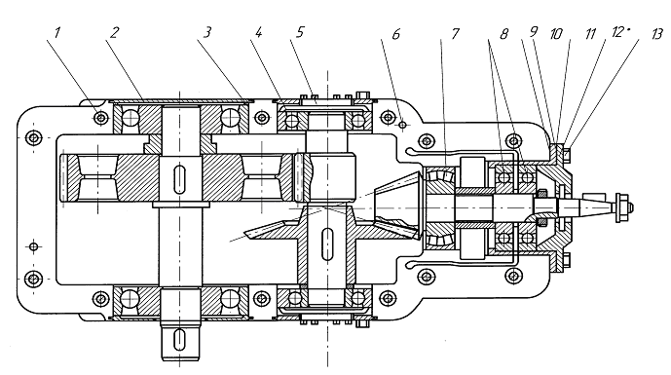

**2.Определение основных параметров червячного редуктора**

-Отвинтив болты крепления крышек подшипника и болты в плоскости разъема крышки и корпуса, разобрать редуктор и ознакомиться с его конструкцией, пользуясь данным описанием.

- Подсчитать число заходов червяка *Z1* и число зубьев колеса *Z2*. Число заходов червяка определяется в торцевом сечении (в плоскости, перпендикулярной его оси) по числу самостоятельных винтовых нарезок.

- Вычислить передаточное число передачи:. Определить модуль зацепления. Для этого измерить штангенциркулем размер *t* между одноименными точками профиля на диаметре вершин червяка *da1*, охватив 3...4 шага (рис.3) и вычислить модуль;,где *Р* - осевой шаг червяка; *К* - число шагов, охваченных замером.

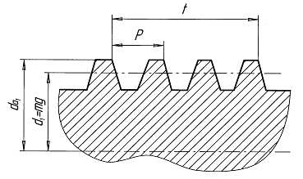

-Полученное значение модуля округлить до ближайшего стандартного по ГОСТ 2144-76 (СТ СЭВ 267-76). Ниже приведены значения модулей в наиболее употребительном для червячных передач диапазоне:2,02 2,5 3,15 4,0 5,0 6,3 8,0 10,0

-Вычислить коэффициент диаметра червяка: где диаметр вершин червяка  измеряется штангенциркулем. Полученное значение *q*

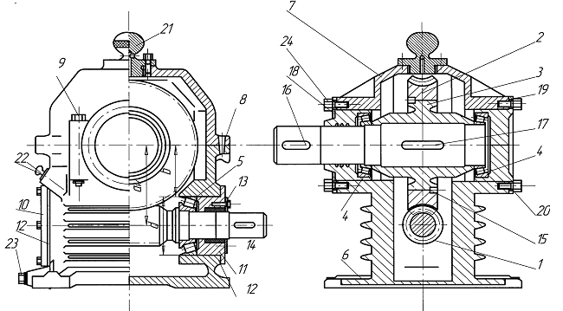

***3.Определение основных параметров цилиндрического редуктора***

Схема передачи:

-Схему передачи выполнить в соответствии с ГОСТ 2.770-С8 в двух проекциях, в масштабе, по размерам*aw,dw1, dw2, b1, b2*

-размеры указать на схеме; прочие известные параметры передачи (номера звеньев, числа зубьев) обозначить по принципам ГОСТ 2.703-68. На рис. 4 показан один вид (проекция) передачи, другой вид совмещен с рис. 1.

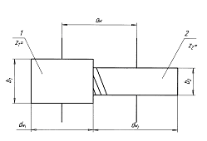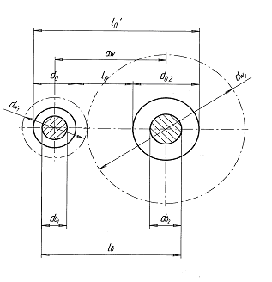

Примерный перечень тем курсовых работ и пример задания представлены в разделе 7 «Оценочные средства для проведения промежуточной аттестации».

Курсовой проект должен быть оформлен в соответствии с СМК-О-СМГТУ-42-09 «Курсовой проект (работа): структура, содержание, общие правила выполнения и оформления».

В начале изучения дисциплины преподаватель предлагает обучающимся на выбор перечень тем курсовых работ. Обучающийся самостоятельно выбирает тему курсовой работы. Совпадение тем курсовых работ у студентов одной учебной группы не допускается. Утверждение тем курсовых работ проводится ежегодно на заседании кафедры. После выбора темы преподаватель формулирует задание по курсовой работе и рекомендует перечень литературы для ее выполнения. Исключительно важным является использование информационных источников, а именно системы «Интернет», что даст возможность обучающимся более полно изложить материал по выбранной им теме.

**Приложение 2**

**«Оценочные средства для проведения промежуточной аттестации»**

*а) Планируемые результаты обучения и оценочные средства для проведения промежуточной аттестации:*

Промежуточная аттестация имеет целью определить степень достижения запланированных результатов обучения по дисциплине

«Детали машин» за два семестра и проводится в форме экзамена в 6 семестре, курсового проекта в 6 семестре и зачета в 7 семестре.

| Структурный элемент  компетенции | Планируемые результаты обучения | Оценочные средства |
| --- | --- | --- |
| **ОПК-2**: владением основными методами, способами и средствами получения, хранения, переработки информации, навыками работы с компьютером как средством управления информацией | | |
| **Знать** | методы расчета при проектировании машин средства получения, хранения, переработки информации гидропневмоавтоматики систем, различных комплексов, средства процессов, оборудования | ***Перечень вопросов к экзамену:***   1. Геометрические параметры, кинематические и силовые соотношения во фрикционных передачах 2. Назначение, конструкция и материалы валов и осей 3. Цилиндрическая фрикционная передача. Устройство, основное геометрические и силовые соотношения 4. Критерии работоспособности и расчет валов и осей 5. Расчет на прочность цилиндрической фрикционной передачи 6. Расчет осей на статическую прочность 7. Коническая фрикционная передача. Устройство и ос­новные геометрические соотношения 8. Приближенный расчет валов на прочность 9. Расчет на прочность конической фрикционной передачи 10. Уточненный расчет валов (осей) на усталостную проч­ность 11. Классификация зубчатых передач 12. Расчет осей и валов на жесткость 13. Основные элементы зубчатой передачи. 14. Шпоночные и шлицевые соединения. Назначение и краткая характеристика основных типов, достоинства и недостатки, область применения шпо­ночных и шлицевых соединений |
| **Уметь** | проводить расчеты машин различных типов, способами и средствами полученными в результате хранения и переработки информации, контролировать соблюдение технологической дисциплины при изготовлении изделий | ***Практическое задание к экзаменационному билету***:  Определить натяжение ведущей ветви плоского ремня сечением 125х5мм, если передаваемая мощность N=10 кВт, скорость ремня v=10м/с, диаметры шкивов D1=200мм, D2=450мм. Ремень прорезиненный (модуль продольной упругости – Е=80 Н/мм2, плотность – ρ=1100 кг/м3, напряжение от предварительного натяжения – σ0=1,8 Н/мм2). Вычислить максимальное напряжение в опасном сечении ведущей ветви ремня с учетом действия центробежных сил.  ***Пример задания курсового проекта***  Спроектировать привод цепного транспортера  Разработать:  Общий вид редуктора.  Рабочие чертежи деталей ведомого вала.  Рабочий чертеж картера.  Спецификацию  Исходные данные:  1. Электродвигатель  2. Муфта упругая  3 Редуктор червячный двухступенчатый  4. Муфта зубчатая  5. Звездочки  6. Рама (плита)  Срок службы 4 года; Работа в 3 смены t-шаг цепи; z-число зубьев S2=0.2*S1; P=S1-S2 |
| **Владеть** | навыками работы с компьютером как средством управления информацией | ***Практическое задание к экзаменационному билету***  Рассчитать сварное соединение листа    ***Пример задания курсового проекта***  Спроектировать одноступенчатый горизонтальный цилиндрический косозубый редуктор и цепную передачу для привода к ленточному конвейеру. Полезная сила, передаваемая лентой конвейера, F л = 3,3 кН; скорость ленты Vл = 1м/с; диаметр приводного барабана Dб =0,5 мм. Редуктор нереверсивный, предназначен для длительной эксплуатации; работа односменная; валы установлены на подшипниках качения. |
| **ПК-1**: способностью обеспечивать технологичность изделий и процессов их изготовления, контролировать соблюдение технологической дисциплины при изготовлении изделий | | |
| **Знать** | Особенности процессов изготовления изделий, проблемы создания машин различных типов, приводов, принципы работы, технологичность изделий и процессы их изготовления. | ***Перечень вопросов к экзамену:***   * 1. Работа подшипников скольжения в условиях трения со смазочным материалом и понятие об их расчете   2. Расчет цилиндрической косозубой и шевронной пере­дачи на контактную прочность   3. Подшипники качения. Классификация и область применения   4. Последовательность проектного расчета цилиндриче­ской косозубой передачи   5. Сравнительная характеристика подшипников качения и скольжения   6. Конические зубчатые передачи. Устройство и основ­ные геометрические и силовые соотношения   7. Методика подбора подшипников качения   8. Расчет зубьев прямозубой конической передачи на изгиб   9. Способы повышения долговечности и надежности подшипниковых узлов   10. Расчет конических прямозубых передач на контакт­ную прочность   11. Планетарные зубчатые передачи. Устройство передачи и расчет на прочность   12. Подшипниковые узлы   13. Последовательность проектного расчета конической зубчатой   14. Смазывание подшипников качения   15. Зубчатые передачи с зацеплением Новикова. Устрой­ство, основные геометрические соотношения   16. Уплотнения в подшипниковых узлах   17. Расчет передачи с зацеплением Новикова на контакт­ную прочность   18. Жесткие (глухие) муфты |
| **Уметь** | контролировать технологический процесс изготовления изделий, проводить расчеты машин различных типов, обеспечивать технологичность изделий и процессов их изготовления, контролировать соблюдение технологической дисциплины при изготовлении изделий. | ***Практическое задание к экзаменационному билету***  Выполнить эскизную компоновку одноступенчатого горизонтального цилиндрического косозубого редуктора общего назначения для привода галтовочного барабана    ***Пример задания курсового проекта:***  Спроектировать привод скребкового конвейера. Полезная сила, передаваемая лентой конвейера, Fл = 3,3 кН; скорость ленты Vл = 1м/с; диаметр приводного барабана Dб =0,5 мм. Редуктор нереверсивный, предназначен для длительной эксплуатации; работа односменная; валы установлены на подшипниках качения. |

|  |  |  |  |  |
| --- | --- | --- | --- | --- |
| **Владеть** | | Технологией процесса и контролем качества производимых изделий, технологией и процессами изготовления изделий, методами проведения комплексного технического анализа при изготовлении изделий. | ***Практическое задание к экзаменационному билету***  Рассчитать болты, которыми прикреплен к кирпичной стене чугунный кронштейн с подшипником  ***Пример задания курсового проекта***  Спроектировать одноступенчатый горизонтальный цилиндрический косозубый редуктор и цепную передачу для привода к ленточному конвейеру. Полезная сила, передаваемая лентой конвейера, F л = 3,3 кН; скорость ленты Vл = 1м/с; диаметр приводного барабана Dб =0,5 мм. Редуктор нереверсивный, предназначен для длительной эксплуатации; работа односменная; валы установлены на подшипниках качения.    Привод ленточного конвейера с цилиндрическим редуктором и цепной передачей.  1-электродвигатель; 2-муфта; 3-одноступенчатый редуктор; 4-цепная передача; 5-приводной барабан; 6 -лента конвейерная. | |
| **ПК-14**: способностью применять стандартные методы расчета при проектировании машин, электроприводов, гидроприводов, средств гидропневмоавтоматики, систем, различных комплексов, процессов, оборудования и производственных объектов, деталей и узлов машиностроения | | | | |
| **Знать** | | стандартные методы расчета при проектировании машин электроприводов, гидроприводов, средств гидропневмоавтоматики, систем, различных комплексов, процессов, оборудования методы расчета при проектировании машин, электроприводов, гидро приводов, средств гидропневмоавтоматики, систем, различных комплексов, процессов, оборудования и производственных объектов, деталей и узлов машиностроения | ***Перечень вопросов к экзамену:***   1. Основная теорема зубчатого зацепления. 2. Понятия о линии и полюсе зацепления. профилирование зубьев 3. Расчет на прочность призматических шпоночных сое­динений 4. Виды разрушений зубьев 5. Расчет на прочность прямобочных шлицевых (зубчатых) соединений 6. Цилиндрические прямозубые передачи. Устройство и основные геометрические соотношения 7. Расчет зубьев цилиндрической прямозубой передачи на изгиб 8. Соединение деталей с гарантированным натягом 9. Штифтовые и профильные соединения 10. Расчет цилиндрической прямозубой передачи на кон­тактную прочность 11. Назначение, типы, область применения, разновидно­сти конструкций подшипников скольжения и подпят­ников, применяемые материалы 12. Последовательность проектного расчета цилиндри­ческой прямозубой передачи 13. Условный расчет подшипников скольжения и под­пятников 14. Цилиндрические косозубые и шевронные зубчатые пе­редачи. Устройство и основные геометрические и силовые соотношения 15. Критерии работоспособности и расчет валов и осей   15.Расчет зубьев цилиндрической косозубой и шевронной передач на изгиб | |
| **Уметь** | Применять стандартные методы расчета при проектировании машин, разбираться в системах, различных комплексов и оборудовании, рассчитывать при проектировании машин электроприводы, гидроприводы, средства гидропневмоавтоматики, систем, различных комплексов, объектов, деталей и узлов машиностроения | | | ***Практическое задание к экзаменационному билету***  Определить диаметр фундаментных болтов, крепящих стойку к бетонному основанию Коэффициент трения основания стойки о бетон ***f=0,4***. Болты принять с метрической резьбой по ГОСТу. Недостающие данные выбрать самостоятельно.    ***Пример задания курсового проекта***  **Спроектировать привод цепного транспортера**  Разработать:  Общий вид редуктора.  Рабочие чертежи деталей ведомого вала.  Рабочий чертеж картера.  Спецификацию  Исходные данные:  1. Электродвигатель  2. Муфта упругая  3 Редуктор червячный двухступенчатый  4. Муфта зубчатая  5. Звездочки  6. Рама (плита) |
| **Владеть** | | методами расчета узлов деталей машин, методами расчета при проектировании машин, электроприводов, гидроприводов, средств гидропневмоавтоматики, систем, различных комплексов, процессов, оборудования, расчетами при проектировании машин, электроприводов, гидроприводов, средств гидропневмоавтоматики, систем, различных комплексов, процессов, оборудования и производственных объектов, деталей и узлов. | ***Практическое задание к экзаменационному билету***  Привод шаровой мельницы состоит из электродвигателя, конического редуктора и открытой цилиндрической зубчатой передачи. Необходимо подобрать электродвигатель, определить передаточные числа передач, если потребная мощность на валу шаровой мельницы ***Р3*** и угловая скорость вращения этого вала ***ω3*** заданы в табл. Передаточное число конического редуктора принять равным 2.    ***Пример задания курсового проекта***  Спроектировать привод ленточного транспортера  Исходные данные:  1. Электродвигатель  2. Муфта упругая  3. Цилиндрическая передача  4. Конический редуктор  5. Основание  6. Звёздочка транспортёра  Срок службы 4 года; Работа в 3 смены. D-диаметр барабанаF2=0.2*F1; Ft=F1-F2  Разработать  Общий вид редуктора.  Рабочие чертежи деталей ведомого вала.  Рабочий чертеж картера;  Спецификацию.  Привод ленточного конвейера с цилиндрическим редуктором и цепной передачей. | |

*б) Порядок проведения промежуточной аттестации, показатели и критерии оценивания:*

Промежуточная аттестация по дисциплине «Детали машин» включает теоретические вопросы, позволяющие оценить уровень усвоения обучающимися знаний, и практические задания, выявляющие степень сформированности умений и владений, проводится в форме экзамена в 6 семестре, защиты курсового проекта в 6 семестре, зачета в 7семестре.

**Экзамен** по данной дисциплине проводится в устной форме по экзаменационным билетам, каждый из которых включает 2 теоретических вопроса и одно практическое задание.

**Критерии оценки (в соответствии с формируемыми компетенциями и планируемыми результатами обучения):**

**При сдаче экзамена:**

**– на оценку «отлично» (5 баллов)** – обучающийся демонстрирует высокий уровень сформированности компетенций, всестороннее, систематическое и глубокое знание учебного материала, свободно выполняет практические задания, свободно оперирует знаниями, умениями, применяет их в ситуациях повышенной сложности.

**– на оценку «хорошо»(4 балла)** – обучающийся демонстрирует средний уровень сформированности компетенций: основные знания, умения освоены, но допускаются незначительные ошибки, неточности, затруднения при аналитических операциях, переносе знаний и умений на новые, нестандартные ситуации.

**– на оценку «удовлетворительно» (3 балла)** – обучающийся демонстрирует пороговый уровень сформированности компетенций: в ходе контрольных мероприятий допускаются ошибки, проявляется отсутствие отдельных знаний, умений, навыков, обучающийся испытывает значительные затруднения при оперировании знаниями и умениями при их переносе на новые ситуации.

**– на оценку «неудовлетворительно» (2 балла)** – обучающийся демонстрирует знания не более 20% теоретического материала, допускает существенные ошибки, не может показать интеллектуальные навыки решения простых задач.

**– на оценку «неудовлетворительно» (1 балл)** – обучающийся не может показать знания на уровне воспроизведения и объяснения информации, не может показать интеллектуальные навыки решения простых задач.

**Курсовой проект** выполняется под руководством преподавателя, в процессе ее написания обучающийся развивает навыки к научной работе, закрепляя и одновременно расширяя знания, полученные при изучении курса «Детали машин». При выполнении курсового проекта обучающийся должен показать свое умение работать с нормативным материалом и другими литературными источниками, а также возможность систематизировать и анализировать фактический материал.

**Критерии оценки (в соответствии с формируемыми компетенциями и планируемыми результатами обучения):**

**При защите курсового проекта:**

– **на оценку «отлично» (5 баллов)** – работа выполнена в соответствии с заданием, обучающийся показывает высокий уровень знаний не только на уровне воспроизведения и объяснения информации, но и интеллектуальные навыки решения проблем и задач, нахождения уникальных ответов к проблемам, оценки и вынесения критических суждений;

**– на оценку «хорошо» (4 балла)** – работа выполнена в соответствии с заданием, обучающийся показывает знания не только на уровне воспроизведения и объяснения информации, но и интеллектуальные навыки решения проблем и задач, нахождения уникальных ответов к проблемам;

**– на оценку «удовлетворительно» (3 балла)** – работа выполнена в соответствии с заданием, обучающийся показывает знания на уровне воспроизведения и объяснения информации, интеллектуальные навыки решения простых задач;

**– на оценку «неудовлетворительно» (2 балла)** – задание преподавателя выполнено частично, в процессе защиты работы обучающийся допускает существенные ошибки, не может показать интеллектуальные навыки решения поставленной задачи.

**– на оценку «неудовлетворительно» (1 балл)** – задание преподавателя выполнено частично, обучающийся не может воспроизвести и объяснить содержание, не может показать интеллектуальные навыки решения поставленной задачи.

**Для получения зачёта** по дисциплине обучающийся должен изучить необходимые разделы в конспектах, учебных пособиях и методических указаниях; работать со справочной литературой, исправлять ошибки, замечания по оформлению расчётно- графических работ.

Промежуточная аттестация по дисциплине «Детали машин» включает теоретические вопросы, позволяющие оценить уровень усвоения обучающимися знаний, и практическе задания, выявляющие степень сформированности умений и владений, проводится в форме зачёта.

**Критерии оценки (в соответствии с формируемыми компетенциями и планируемыми результатами обучения.**

**- на оценку «зачтено»** обучающийся должен показать знания не только на уровне воспроизведения и объяснения информации, но и на интеллектуальные навыки решения проблем и задач, нахождения уникальных ответов к проблемам.

**- на оценку «не зачтено»** обучающийся не может показать знания на уровне воспроизведения и объяснения информации, не может показать интеллектуальные навыки

решения простых задач.